ÖTÖKKÄHOTELLI
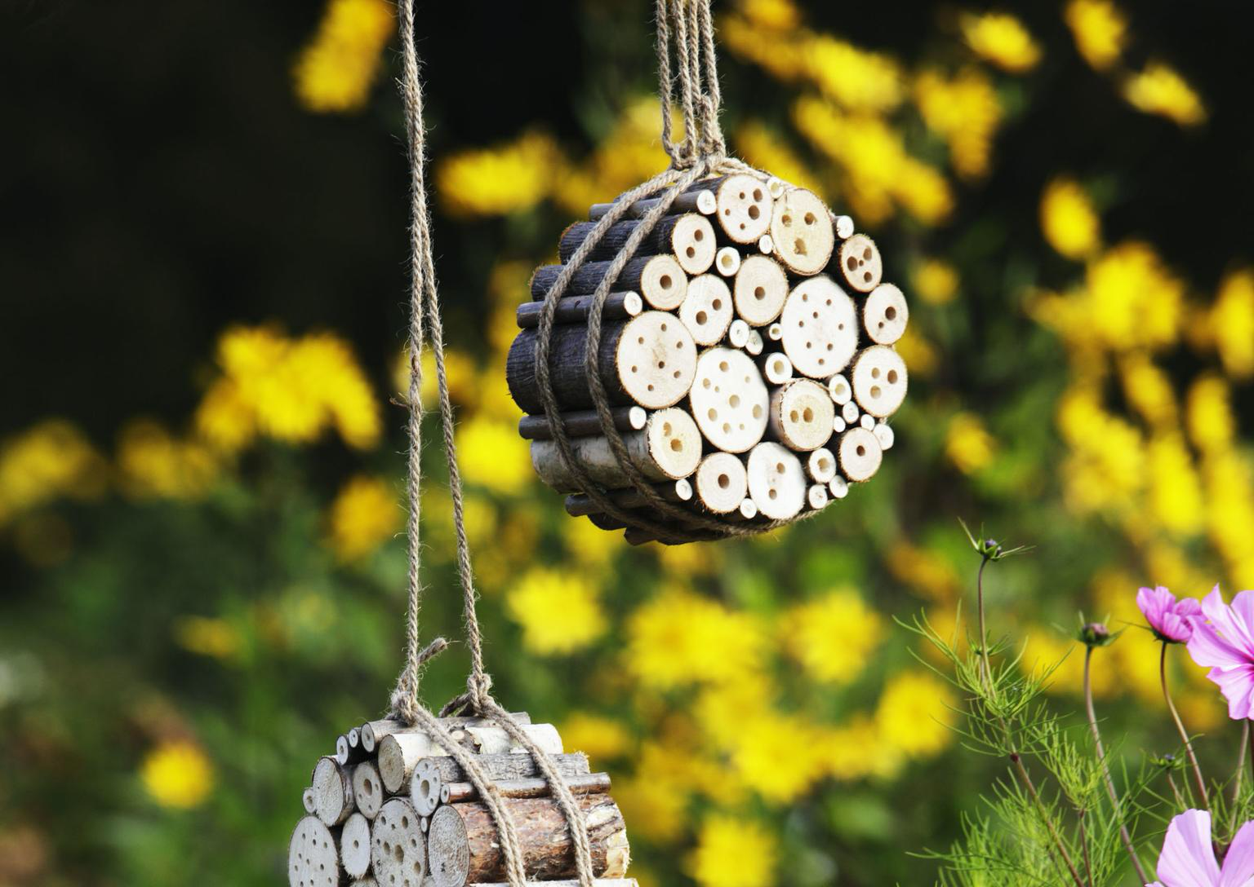

TAUSTATIETOA
Monet hyönteiset ovat erittäin hyödyllisiä ympäristölle
ja ihmiselle. Ne pölyttävät kukkia ja huolehtivat puutarhan, pihan tai parvekkeen ekologisesta tasapainosta hävittämällä tuholaishyönteisiä.
Pölyttävien hyönteisten määrä on uhkaavasti pienentynyt viime vuosien aikana. Omenapuut ja marjapensaat tarvitsevat pölyttäjiä ja lähes kaikki hedelmät ja marjat hyötyvät pölyttäjistä. Pölyttäjien ja muiden hyödyllisten hyönteisten ansiosta hedelmä- , marja- ja kukkasadosta tulee hyvä. Ihmiskunnan ravinnosta yli kolmasosa on riippuvaista pölyttäjistä.
Pihalle ripustetuissa ötökkähotelleissa ötököiden on turvallista yöpyä, lisääntyä ja talvehtia.Yksinkertaisimmillaan se voi olla maitotölkin puolikas tai säilykepurkki, jonka sisälle laitetaan tiiviisti onttoja kasvien varsia. Tai puupölli, johon on porattu 4- 10 mm reikiä. Suurempi hotelli rakennetaan laudasta, siihen suunnitellaan omat huoneet eri ötökkälajeille. Ötökkähotellin voi ripustaa talon tai varaston seinään, pensasaitaan tukiseipääseen tai vaikka kerrostalon parvekkeelle.
VINKKEJÄ ÖTÖKKÄHOTELLIN RAKENTAMISEEN
- Hotelli voi olla pieni tai suuri.
- Materiaalina käsittelemätön puu on paras.
- Syvyyttä 10-30 cm.
- Siinä on oltava katto ja takaseinä.
- Etuosaan olisi hyvä saada verkko estämään isompien eläinten menoa hotelliin. (Se ei ole pakollinen)
- Asunnot voi sisustaa erilaisilla kuivilla luonnonmateriaaleilla, silloin useampi ötökkä viihtyy hotellissa
  - Kerää materiaaleiksi esimerkiksi oksanpätkiä, perennanvarsia, heinää, kaislaa, käpyjä, puun kaarnaa, tuohta, puunpaloja, jäkälää, sammalta, kariketta, saviruukun palasia, reikätiiltä
- Materiaalit asetellaan huoneisiin tiiviisti. Oksat sidotaan nipuiksi.
- Hotelli ripustetaan etelän tai lännen suuntaan aurinkoiseen, tuulelta ja sateelta suojattuun paikkaan
- Ripustuskorkeus yksi -kaksi metriä
Lisää kuvia ideointia varten löytyy helposti netistä hakusanalla ”Ötökköhotelli”

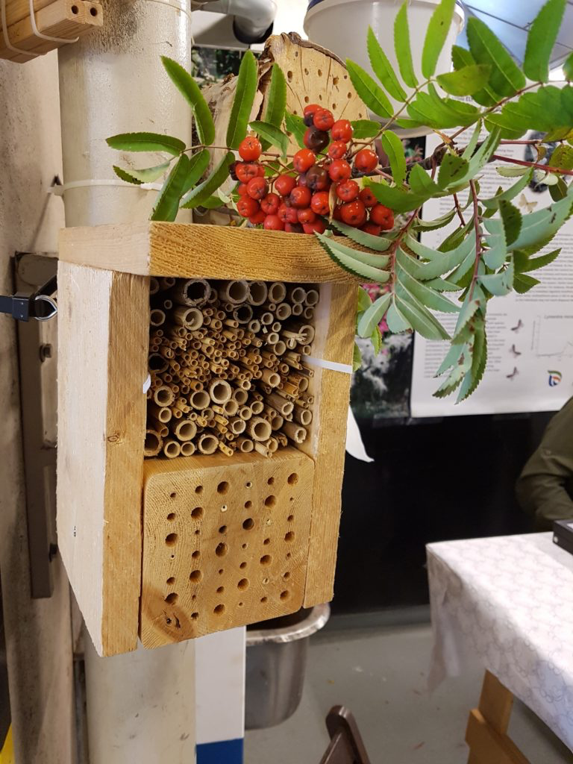
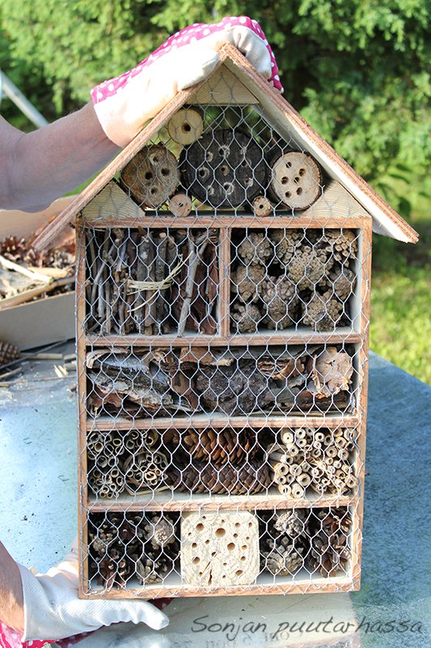

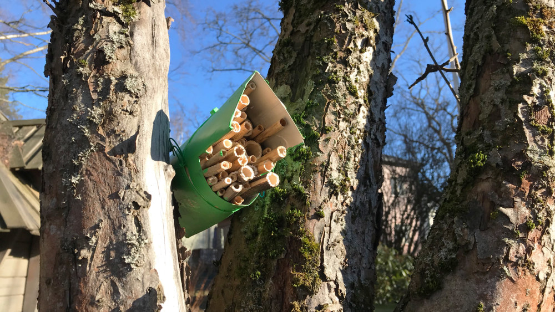

TEHTÄVÄSI ON:
1. Tutustu erilaisiin ideoihin, joita tässä ohjeessa on. Lisätietoa löydät tarvittaessa netistä.
2. Kerää sopivia materiaaleja esimerkiksi pihasta, puistosta, metsästä. (Sovi vanhempien kanssa, missä voit käydä.)
3. Rakenna tai kokoa materiaaleistasi itse suunnittelemasi ötökkähotelli.
4. Ota valmiista hotellista kuva ja lähetä se opettajalle viimeistään tiistaina 12.5. Kerro myös
- Mitä materiaaleja käytit
- Mistä löysit materiaalit

OHJEESSA KÄYTETTYJÄ LÄHTEITÄ:
Martat.fi
Hyvinkaa.fi
Sonjanpuutarhassa.com
Yle.fi

